STENCIL 1C: SIMPLE PAST TENSE AND PAST CONTINUOUS IN ONE SENTENCE.

Op het vorige stencil (1 A) heb je geleerd hoe je de ‘past continuous’ moet maken (was/were + werkwoord eindigend op –ing). Verder heb je gezien dat je dit soort zinnen op een bepaalde manier kunt vertalen

Op dit blad krijg je twee toepassingen uitgelegd die je ook bij het proefwerk moet kunnen toepassen.

Toepassing een
Het kan gebeuren dat je in een zin te maken krijgt met een activiteit of bezigheid waarmee iemand in het verleden bezig was (A)
Tijdens die activiteit/bezigheid gebeurt er iets (B).
Heb je met zo’n soort zin te maken dan moet je voor A ‘past continuous’ en voor B ‘simple past tense’ gebruiken.

* Ik was aan het zwemmen (A) , toen Jane
mijn kleren stal (B).
* We waren aan het studeren (A), toen de
bel ging (B)

* I was swimming (A) , when Jane stole
(B)my clothes.
* We were studying (A) , when the bell
rang (B).

In dit soort zinnen wordt vaak het woordje ‘when’ in het gedeelte van de zin gebruikt waarin de simple past tense staat. Je kunt het beschouwen als een soort signaalwoord waaraan je kunt zien dat je meestal zowel de ‘past continuous’ als de ‘simple past tense’ gebruikt.

* Terwijl ik aan het zwemmen was (A) ,
stal Jane mijn kleren (B).

* Terwijl we aan het studeren waren (A),
ging de bel (B)

* While I was swimming (A) , Jane stole
(B)my clothes.
* While we were studying (A) , the bell
rang (B).

In dit soort zinnen wordt vaak het woordje ‘while’ in het gedeelte van de zin gebruikt waarin de past continuous staat. Je kunt het beschouwen als een soort signaalwoord waaraan je kunt zien dat je meestal zowel de ‘past continuous’ als de ‘simple past tense’ gebruikt.

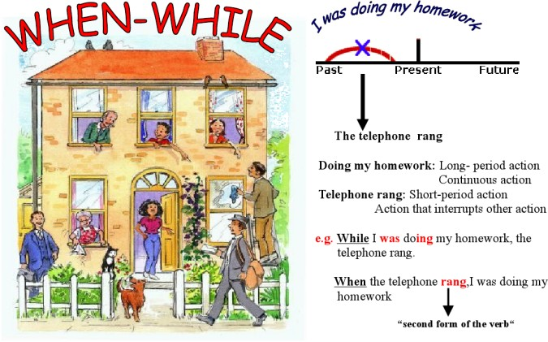

Toepassing twee.
Het kan gebeuren dat je binnen één zin te maken krijgt met twee activiteiten of bezigheden die in het verleden tegelijkertijd plaatsvonden.

* Ik was aan het zingen terwijl mijn vrouw
aan het opruimen was.
* Terwijl Jack aan het werken was, waren
zijn kinderen aan het spelen.

* I was singing while my wife was cleaning.
* While Jack was working, his children were
playing.

In dit soort zinnen wordt het woordje ‘while’ gebruikt. Je kunt het beschouwen als een soort van signaalwoord waaraan je meestal kunt zien dat je twee keer ‘past continuous’ moet gebruiken.

